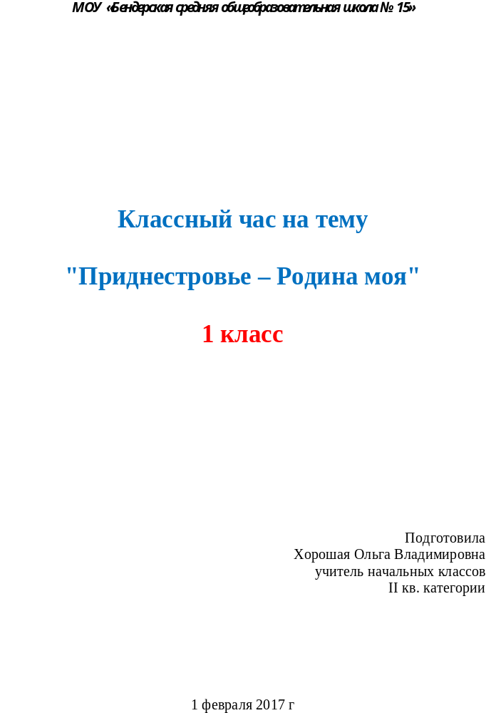

Цель:
познакомить детей: с понятиями малая и большая Родина, столица, гражданин, национальность;
сформировать первоначальные элементарные представления о родном крае, о Родине;
вызвать интерес к родной стране, народу;
воспитывать культуру поведения, чувство дружбы, волевые качества, умение уступать и сопереживать;
развивать внимание, коммуникативные качества;
соблюдать технологии здоровьесберегающего режима.

Оборудование:
Понятия, написанные на карточках. Фотографии города.
Картины природы (растительный и животный мир).
Гимн, герб, флаг. Полоски флага
Песня на сл. М. Матусовского, муз. М.Баснера “С чего начинается Родина”.
Кружки (красные, зелёные) – для формирования команд.
Плакаты с пословицами.
Две мягкие игрушки.
“Стихи о Родине” - Сборник стихов “Пою моё отечество”. – Москва. Детгиз. 1985

Для детей: кисточки, клей, части флага, два ребуса.

Ход мероприятия
1.Орг. момент. Формирование команд
Дети под музыку “С чего начинается Родина” берут кружок любого цвета (красный, зелёный). Занимают стол с флажками такого же цвета. Так формируются команды.

2.Подготовка к основной части. Беседа
- Ребята, сегодня наш классный час посвящен нашей Родине – Приднестровью и нашему любимому городу Бендеры. Сегодня мы узнаем много новых слов, узнаем, кто такие граждане и вспомним символы нашей Родины. То, что вы узнаете, запомните и расскажите своим близким и родным. Послушайте внимательно песню и скажите, о чём эта она? Что такое Родина (звучит песня “С чего начинается Родина”). Дети свободно высказываются.

3. Разгадывание ребусов
- Выберите 3 человек от каждой команды. В дружбе и согласии разгадать ребус (на столе каждой команды ребус).
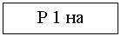 (родина)
На доске открывается карточка: РОДИНА
4.Слушание стихов о малой родине и беседа. Петя Харченко читает стих о родном городе.
- О какой родине рассказал Петя? (О малой Родине, г.Бендеры)

На доске открывается: Малая Родина г. Бендеры
- Обратите внимание на фотовыставку. Город славен людьми, которые построили большие дома, фабрики и заводы, украсили город посадками деревьев и цветами.
Вывод: у каждого есть малая Родина, т. е. там, где ты родился.

5. Что такое большая Родина
- Как называется та Родина, которая для всех одна? (ПРИДНЕСТРОВЬЕ). Наш город Бендеры лишь маленькая часть большой страны, которая называется ПМР.

На доске открываются карточки: РОДИНА ПРИДНЕСТРОВЬЕ

- А какие стихи о Родине знаете? (Дети выходят и рассказывают)
Если скажут слово “родина”
Сразу в памяти встаёт
Старый дом, в саду смородина,
Толстый тополь у ворот
В лужах первые кораблики
Над скакалкой топот ног
И большой соседней фабрики
Громкий радостный гудок
Иль луга от жарков оранжевые
Золотистые поля…
Родина бывает разная,
Но у всех она одна

Вывод: У всех нас есть большая Родина – Приднестровье.

6. Знакомство с понятием “ столица” и главным городом ПМР
- Каким другим словом можно заменить слова “главный город” команды узнают, когда отгадают ребус. Выберите по 1 человеку от команды.
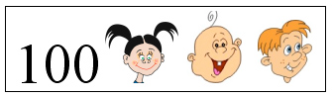 (столица)

На доске открывается: СТОЛИЦА ТИРАСПОЛЬ
- Назовите столицу нашей Родины.
Вывод: Столица – это главный город государства.

7. Знакомство со словом «Гражданин»
- А кто знает, как называют всех жителей одной страны России?
На доске открывается: Граждане

- Граждане – это жители, люди, которые любят, гордятся Родиной. Стараются сделать её богатой и сильной. Вы, маленькие граждане большой страны.

7.Физминутка
- Приднестровцы очень дружный народ. Посмотрим, достойные ли вы граждане ПМР, дружные ли вы.
2 команды встают в круг. Команды должны дружнее и быстрее передать по кругу игрушку.

9. Знакомство с понятием «национальность».
Мы говорим на одном языке – государственном – русском. Но мы с вами знаем и другие языки. И все разные – есть молдаване, украинцы, болгары. Мы разные по национальности.
Давайте откроем конвертики и попробуем отгадать какие национальности живут в Приднестровье. Куклы разрезаны, их надо сложить правильно.
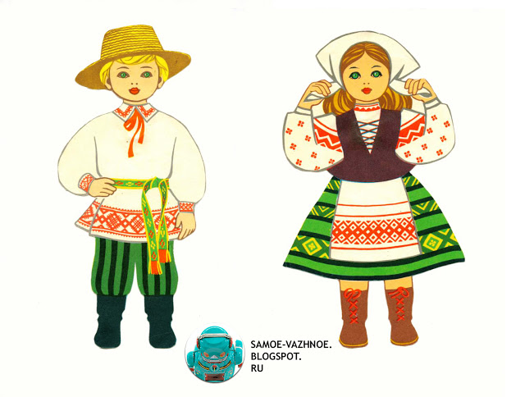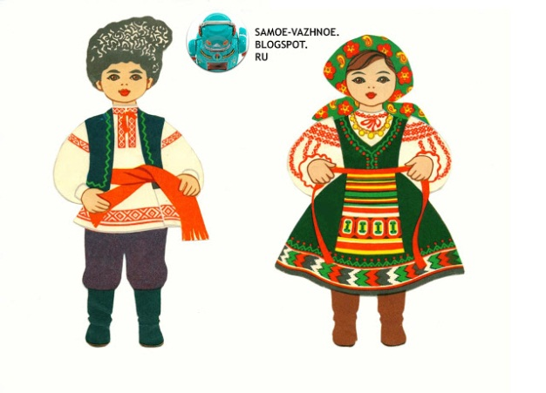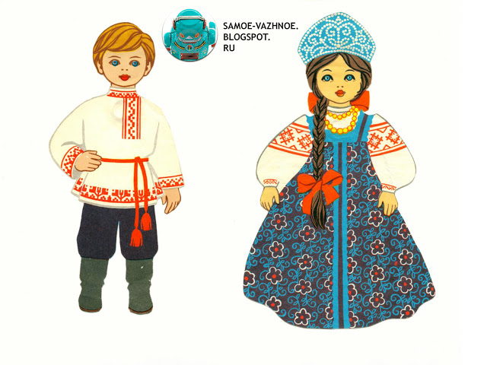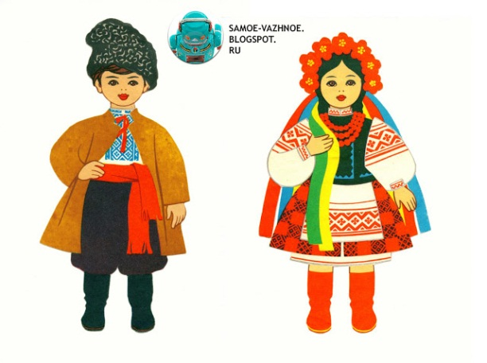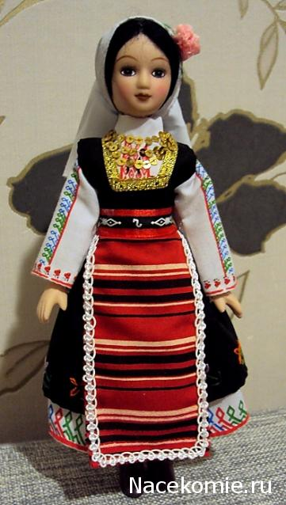

10. Закрепление - Хором дополните мои предложения:
Наша большая Родина … Приднестровье
Столица Приднестровья … Тирасполь
Наша малая Родина …Бендеры
Жителей ПМР называют … граждане
У каждого гражданина есть свой ….. национальный язык

- Послушайте наказ всем гражданам

Берегите Родину!
Нет Родины другой.
Берегите её тишину и покой
Это небо и солнце,
Этот хлеб на столе
И родное оконце
В позабытом селе.
Берегите Родину!
Без неё нам не жить
Берегите её,
Чтобы вечно в ней жить
Нашей правдой и силой,
Всею нашей судьбой,
Берегите Родину!
Нет Родины другой.

- Закончим занятие, написав на флаге нашей большой Родины своё имя.
(каждый ребенок пишет имя на полоске флага и прикрепляем флаг на доску)

Р 1 А
________
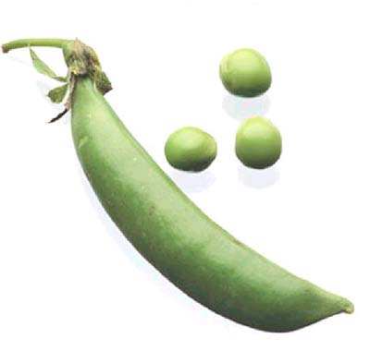’ Д
________
